畅销书作者
劳拉·斯塔克（Laura Stack）

作者简介：

劳拉斯·塔克（Laura Stack），备受赞誉的演讲者，畅销书作者，员工工作效率与职场方面问题的专家。她还是生产效率咨询股份有限公司（The Productivity Pro, Inc.）董事长。劳拉已创作了数本有关生产效率的书籍，并在二十多个国家出版。她在《商业期刊》、《赫芬顿邮报》、《生产力》（Productive）、《时间管理》（Time Management）等报刊上均有专栏，发表了大量有关提升生产效率、降压、节约时间方面的文章。

劳拉持有美国演讲家协会（Certified Speaking Professional，CSP）所颁发的演讲专业人员证书，并入选了CPAE演讲家名人堂。她在2011年至2012年间曾担任美国演讲家协会的会长。

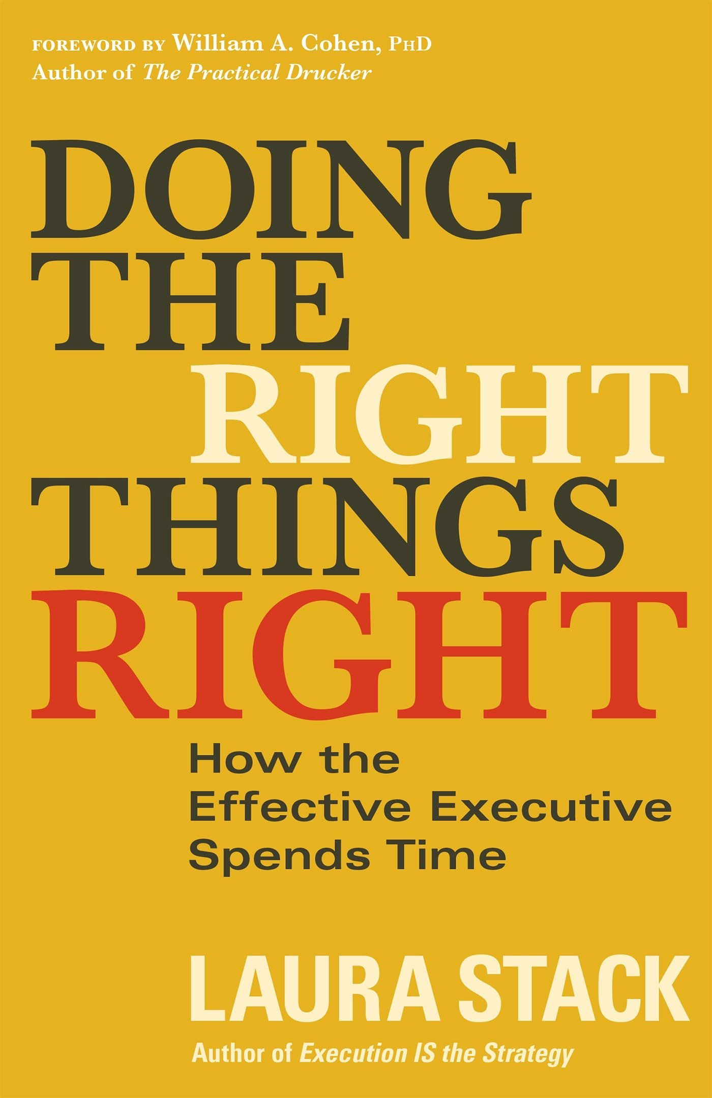
中文书名：《用正确的方法做正确的事 （变革加速时代不变的管理原则）》
英文书名：Doing the Right Things Right: How the Effective Executive Spends Time
作 者：Laura Stack
出 版 社：Berrett-Koehler Publishers
代理公司：ANA/Susan Xia
出版时间：2016年1月
代理地区：中国大陆、台湾
页 数：256页
审读资料：电子稿
类 型：经管
版权已授：2017年授权电子工业出版社，版权已回归

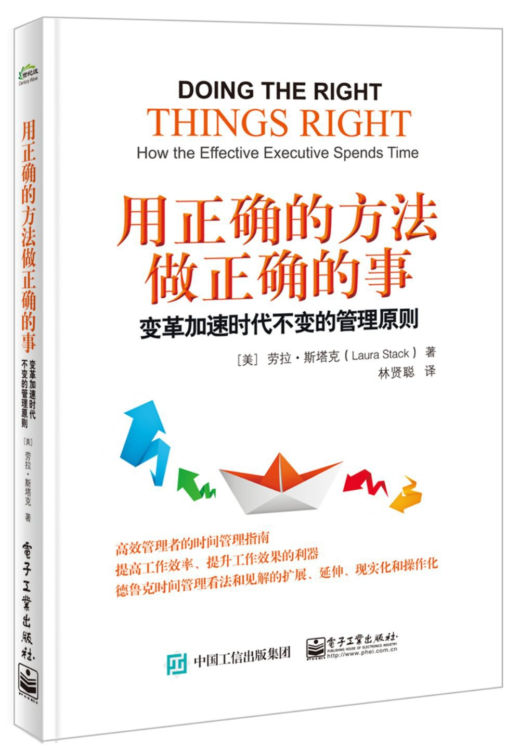
中简本出版记录
书 名：《用正确的方法做正确的事 （变革加速时代不变的管理原则）》
作 者：(美)劳拉·斯塔克（Laura Stack）
出版社：电子工业出版社
译 者：林贤聪
出版年：2017年2月
页 数：215页
定 价: 45元
装 帧：平装

内容简介：

对于现代管理者来说，仅做对事是不够的，还必须正确地做事。本书对德鲁克在《卓有成效的管理者》一书中提出的观点进行了扩展和补充，使其更适合现代商业舞台，更具现实操作性、通用性、灵活性。

作者开发了“3Ts”领导模式——战略思考、团队精神、战术执行，并且介绍了所有策略的执行方法与前景，海量地介绍了许多方法、步骤与清单，让你可以知晓如何更好地运用它们。

《用正确的方法做正确的事 (变革加速时代不变的管理原则)》

目录
引言1

第1部分 战略思考
1目标目标与战略匹配27
2改变善于接受创新与调整36
3交流分享任务、想法与期望51
4决策迅速地确定并执行决策61

第2部分团队精神73
5环境建立开放的团队文化78
6绩效打造一支以结果为导向的团队93
7激励激发员工主动性与忠诚心111
8成长重视持续性的进步127

第3部分战术执行139
9评估将精力集中在影响重大的活动上144
10技术掌握数据处理与工作流程161
11灵活使工作速度与灵活性最大化176
12平衡保证员工身心健康193

结论208
作者简介214

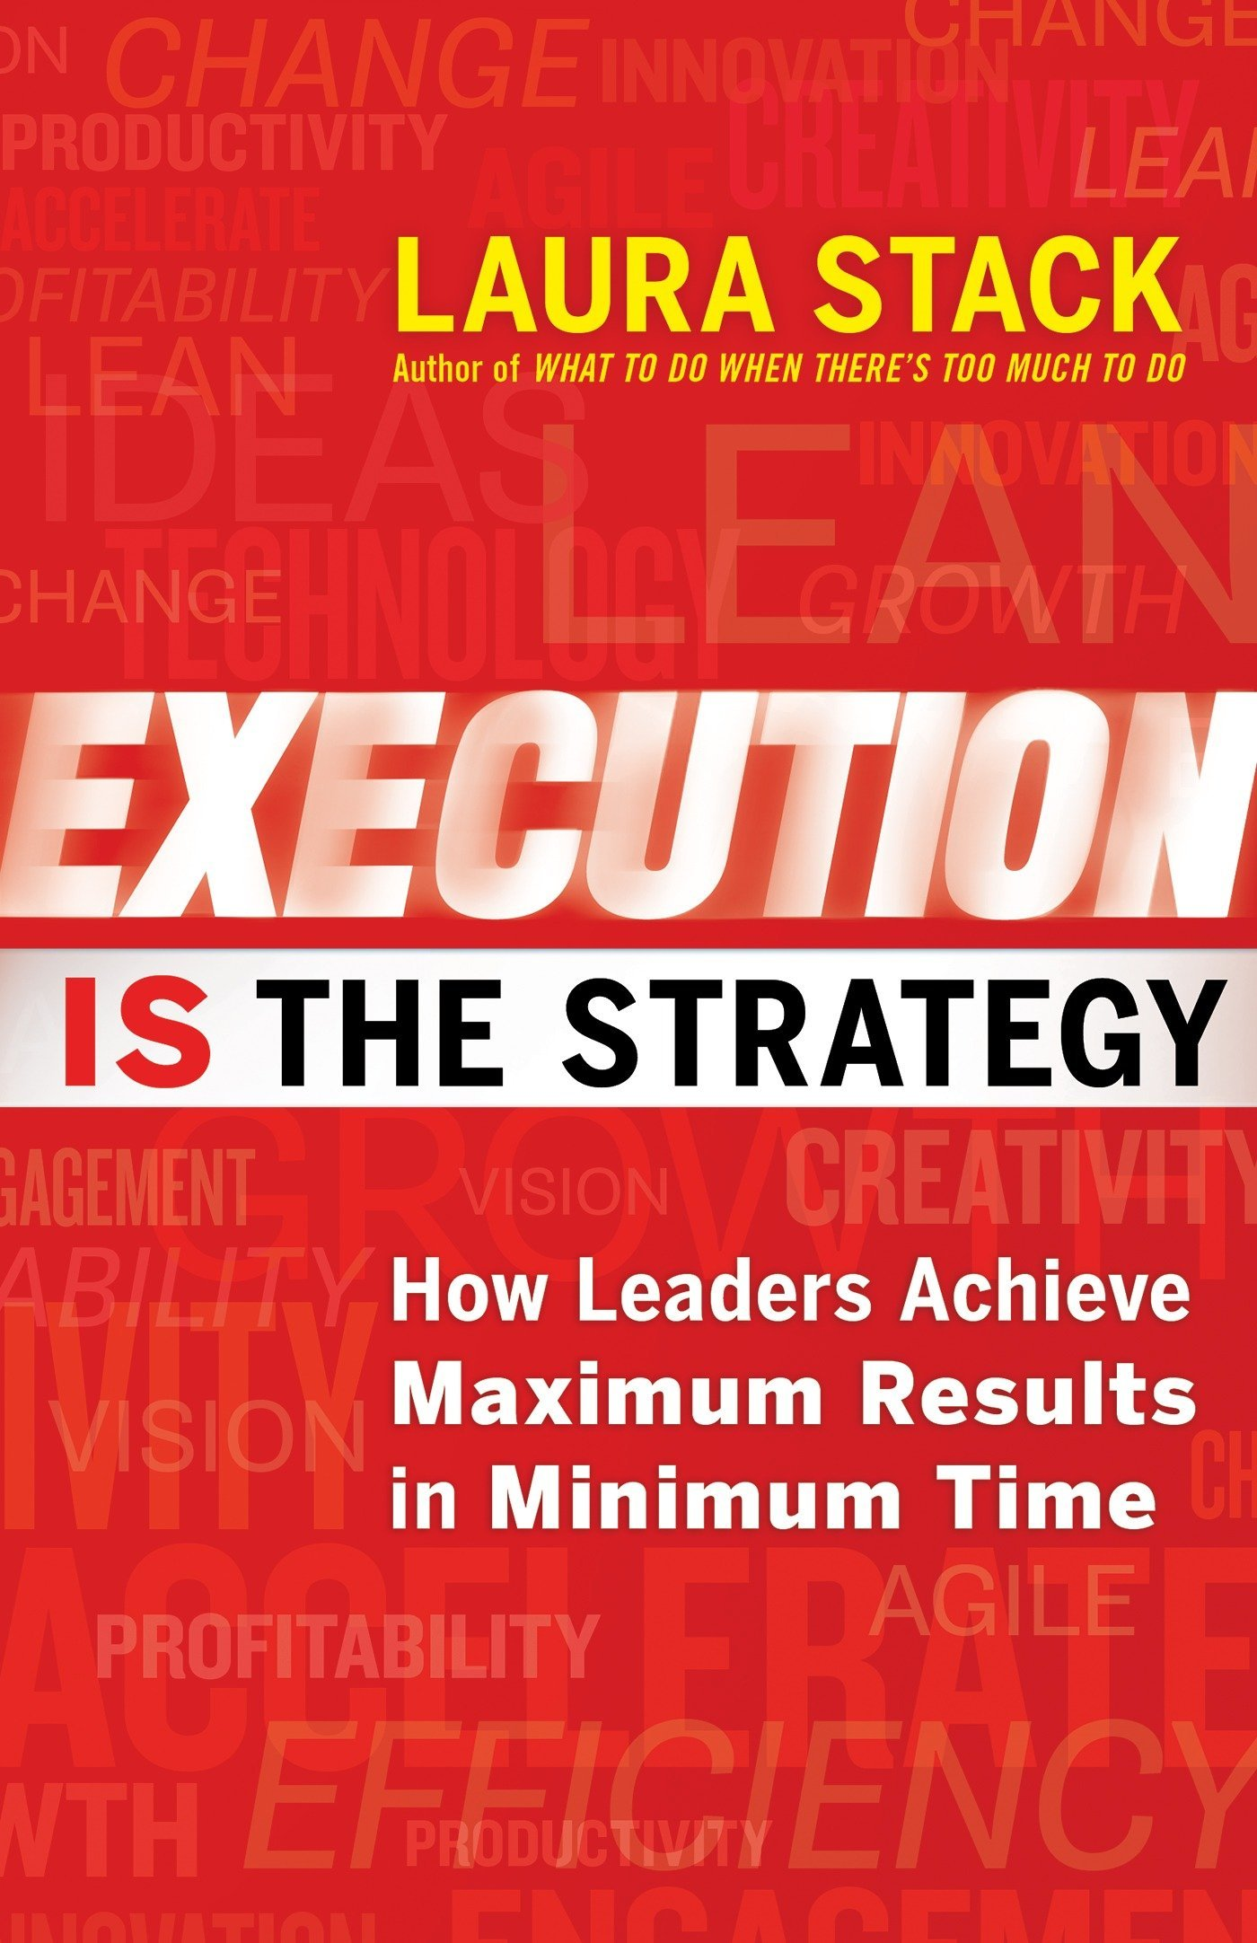
中文书名：《执行力核心》
英文书名：EXECUTION IS THE STRATEGY: How Leaders Achieve Maximum Results in Minimum Time
作 者：Laura Stack
出 版 社：Berrett-Koehler Publishers
代理公司：ANA/Susan Xia
出版时间：2014年3月
代理地区：中国大陆、台湾
页 数：280页
审读资料：电子稿
类 型：经管
版权已授：2015年授权金城出版社，版权已回归
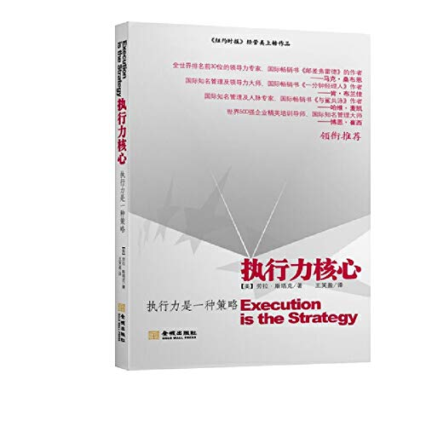

中简本出版记录
书 名：《执行力核心》
作 者：(美)劳拉·斯塔克（Laura Stack）
出版社：金城出版社
译 者：王笑盈
出版年：2015年10月
页 数：200页
定 价: 36元
装 帧：平装

内容简介：

当今世界瞬息万变，充满颠覆性变革。公司发展战略不能与执行相分离——战略必须从执行中产生。你必须不断调整战略以适应新的现实情况。若是你的公司没有跟上快速发展的步伐，你很容易就会走上百视达（Blockbuster）或博德斯（Borders）的老路。

劳拉·斯塔克向您展示了如何快速推动战略计划，并从团队协作中获得巨大收益。她的领导公式（LEAD Formula）概述了推动执行取得成功的四个关键：利用个人才能和资源，设计支持敏捷文化的环境，建立战略优先事项和运营活动一致性，以及推动组织快速前进。所写内容还包括领导团队评估、小组阅读指南和额外的自我发展资源。

斯塔克将为你提供知识、技能和灵感，帮助你快速起步！

《执行力核心》

目录

前 言 战略规划已是明日黄花，执行力才是长久之计
执行力指数评估表
关键因素1：杠杆
第一章 输入力化
第二章 强化力臂
第三章 优化支点
关键因素2：环境
第四章. 塑造文化
第五章 直面变化
第六章 保证参与，赋权员工
关键因素3：一致
第七章 团队执行任务
第八章 计划总体目标
第九章 评估进展
关键因素4：驱动
第十章 清除路障
第十一章 增加成功可能
第十二章 拒绝浪费时间
总结
致谢

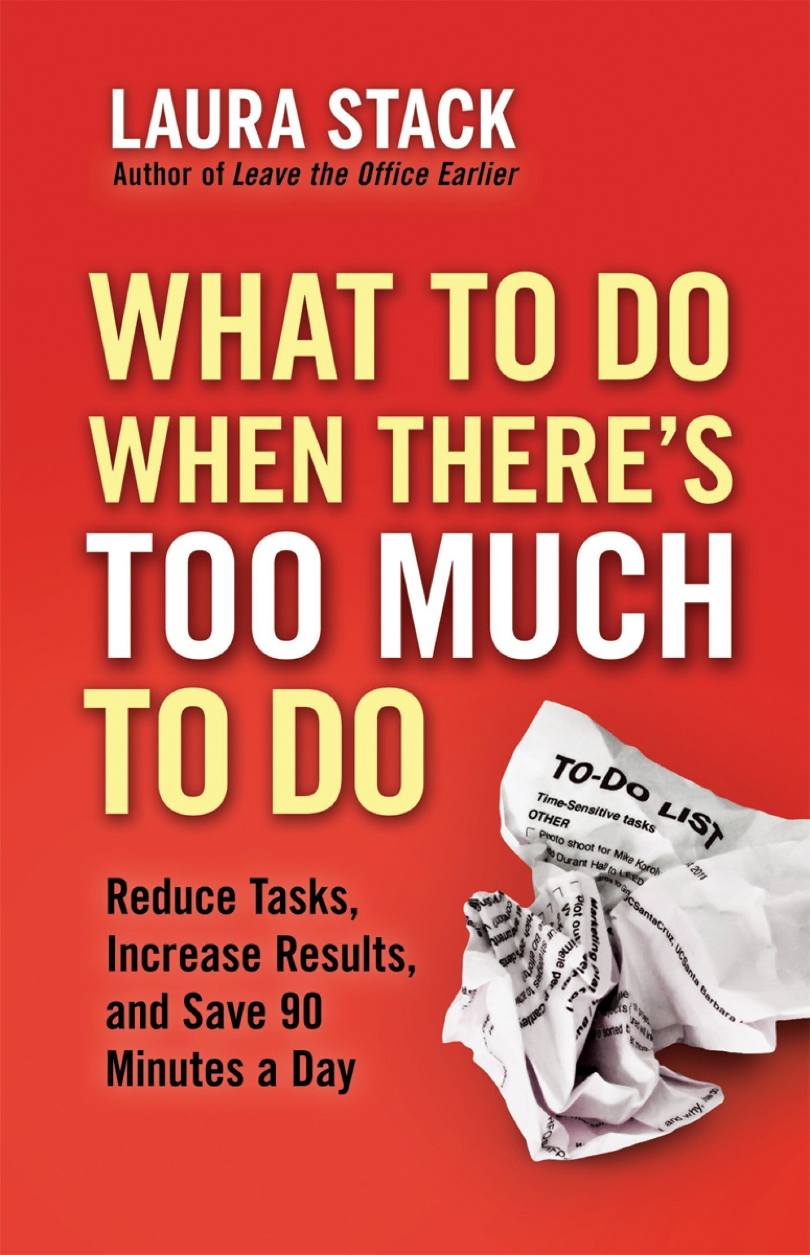
中文书名：《少工作，更成功（每天节约90分钟）》
英文书名：What To Do When There's Too Much To Do: Reduce Tasks, Increase Results, and Save 90 Minutes a Day
作 者：Laura Stack
出 版 社：Berrett-Koehler Publishers
代理公司：ANA/Susan Xia
出版时间：2012年7月
代理地区：中国大陆、台湾
页 数：192页
审读资料：电子稿
类 型：时间、管理
版权已授：2013年授权机械工业出版社，版权已回归

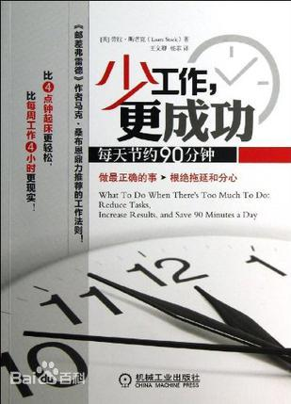
中简本出版记录
书 名：《少工作，更成功（每天节约90分钟）》
作 者：(美)劳拉·斯塔克（Laura Stack）
出版社：机械工业出版社
译 者：王笑盈
出版年：2013年10月
页 数：208页
定 价: 29.8元
装 帧：平装

内容简介：

你是否已经厌倦了效率顾问——或者更糟糕，是你的老板——不停地让你用更少的时间做更多的工作？

现在好运来了，《少工作更成功(每天节约90分钟)》中革命性的时间管理方案将令你事半功倍、你要处理的是真正重要的、关键性的任务，所以舍弃那些无关痛痒的事情吧。
减少不必要的承诺、分心、干扰后，你的任务清单将会大大缩减，时间大大节约——一天约可节约90分钟——工作成果显著而又头脑清醒。

媒体评价：

“这本书将为你提供作为领导者所需的工具，让你自己和他人完成更多工作。劳拉·斯塔克真是‘生产力专家’。”
——马克·桑伯恩（Mark Sanborn）Sanborn & Associates公司总裁
“书中，斯塔克捕捉到了只有少数杰出领导者才知道的秘密：你无法通过制定策略来成就伟业，你必须执行策略才可以！想要获得更好收益就必须读这本书！”
——彼得·谢汉（Peter Sheahan），ChangLabs实验室主席

“这是一本为认真对待结果的领导者而准备的指南。抽出时间阅读这本书，然后感谢劳拉为我们未来项目节省的时间！”
——哈维·麦凯（Harvey Mackay），《纽约时报》畅销书《和鲨鱼一起游泳而没被活活吃掉》（Swim with the Sharks without Being Eaten Alive）的作者

《少工作，更成功（每天节约90分钟）》

目录
序言
引言 少工作的原因

第1章 做最正确的事
- 你为什么有这么多事要做？
- 你的产出效率是多少？
- 寻找时间杀手
- 时间去了哪里？
- 任务列表：别把所有要干的事都写上去
- “分诊法”：学习战场上的救命策略
小结：回顾工作效率流程法则第一步

第2章 制定全新日程表
- 每周工作4小时
- 日程表：第一课
- 进一步削减你要做的
- 学会说不——而且要坚持住
- 夺回被会议抢走的时间
- 在两难困境时
小结：回顾工作效率流程法则第二步

第3章 集中注意力
- 让你分心的那些东西
- 搞定外部分心事
- 阻止内部分心事
- 松开我们脖子上的“电子项圈”
- 注意力“小帮手”
- 不分心的“禅”
小结：回顾工作效率流程法则第三步

第4章 应付新信息
- 面对泛滥的信息海洋
- 归档的规则
- 专属的时间管理系统
- 基本信息处理
- 6—D信息管理系统
- 电子邮件决策树
小结：回顾工作效率流程法则第四步

第5章 完善这个高效体系
- 有条理就有效率
- 人际沟通问题
- 如何对付“鸡毛上司”
- 提高效率与突破瓶颈
- 寻求持久改善
- 持续改进需要持续评估
小结：回顾工作效率流程法则第五步

第6章 管理好你的能力
- 能量
- 睡眠
- 饮食
- 锻炼
- 快乐
- 全力以赴
小结：回顾工作效率流程法则第六步

结语
尾注
关于作者

谢谢您的阅读！
请将反馈信息发至：夏蕊（Susan Xia）
安德鲁·纳伯格联合国际有限公司北京代表处
北京市海淀区中关村大街甲59号中国人民大学文化大厦1705室
邮编：100872
电话：010-82504406
传真：010-82504200
Email：susan@nurnberg.com.cn
网址：http://www.nurnberg.com.cn
微博：http://weibo.com/nurnberg
豆瓣小站：http://site.douban.com/110577/

